Teams:
Startnr. | Name | ELO AUT
W1 | Konstantin Peyrer | 2283
W2 | Leopold F. Wagner | 2110
W3 | Sophie Konecny | 1950
W4 | Lukas Dotzer | 1862
W5 | Daniel Georgiev | 1756
W6 | Lea Stadlinger | 1681
W7 | Philip Rosol | 1552
W8 | Altana Mandzhieva | 1230
W9 | Leo Radnaev | 1033
W10 | Elisa Huber | 1029
W11 | Jim Seikmann | 990
W12 | Valentina Huber | 927
W13 | Maya Ramirez Gaviria | 887
Startnr. | Name | ELO AUT
W1 | Pali Philipp | 2178
W2 | Kruckenhauser Arthur | 2152
W3 | Lerch Jochannes | 1981
W4 | Tumanyan Gor | 1803
W5 | Hengl Philip | 1737
W6 | Vinatzer Maximilian | 1462
W7 | Haselsberger Armin | 1451
W8 | Haselsberger Roman | 1262
W9 | Daxauer Patrick | 1146
W10 | Mygmartseren Enguun | 1145
W11 | Stichter Constantin | 1049
W12 | Kreuzer David | 984
W13 | Totschnig Jakob | 962

1.Runde 15.00 Uhr
Team Wien |  | Ergebnis |  | Team Tirol
W1 | Konstantin Peyrer | 2 | 0 | T4 | Tumanyan Gor
W2 | Leopold F. Wagner | 1,5 | 0,5 | T3 | Lerch Johannes
W3 | Sophie Konecny | 0 | 2 | T2 | Kruckenhauser Arthur
W4 | Lukas Dotzer | 0 | 2 | T1 | Pali Philipp
W5 | Daniel Georgiev | 2 | 0 | T8 | Haselsberger Roman
W6 | Lea Stadlinger | 1 | 1 | T7 | Haselsberger Armin
W7 | Philip Rosol | 1 | 1 | T6 | Vinatzer Maximilian
W8 | Altana Mandzhieva | 1 | 1 | T5 | Hengl Philip
W9 | Leo Radnaev | 2 | 0 | T10 | Mygmartseren Enguun
W10 | Elisa Huber | 0 | 2 | T11 | Stichter Constantin
W11 | Jim Seikmann | 2 | 0 | T12 | Kreuzer David
W12 | Valentina Huber | 0 | 2 | T13 | Totschnig Jakob
W13 | Maya Ramirez Gavria | 1,5 | 0,5 | T09 | Daxauer Patrick

2.Runde 15.30 Uhr
Team Wien |  | Ergebnis |  |  | Team Tirol
W1 | Konstantin Peyrer | 2 | 0 |  | T3 |  |  | Lerch Johannes
W2 | Leopold F. Wagner | 2 | 0 |  | T4 |  |  | Tumanyan Gor
W3 | Sophie Konecny | 0 | 2 |  | T1 |  |  | Pali Philipp
W4 | Lukas Dotzer | 0 | 2 |  | T2 |  |  | Kruckenhauser Arthur
W5 | Daniel Georgiev | 1 | 1 |  | T7 |  |  | Haselsberger Armin
W6 | Lea Stadlinger | 2 | 0 |  | T8 |  |  | Haselsberger Roman
W7 | Philip Rosol | 1,5 | 0,5 |  | T5 |  |  | Hengl Philip
W8 | Altana Mandzhieva | 0,5 | 1,5 |  | T6 |  |  | Vinatzer Maximilian
W9 | Leo Radnaev | 1 | 1 |  | T11 |  |  | Stichter Constantin
W10 | Elisa Huber | 1 | 1 |  | T12 |  |  | Kreuzer David
W11 | Jim Seikmann | 1 | 1 |  | T13 |  |  | Totschnig Jakob
W12 | Valentina Huber | 0 | 2 |  | T09 |  |  | Daxauer Patrick
W13 | Maya Ramirez Gaviria | 2 | 0 |  | T10 |  |  | Mygmartseren Enguun
3.Runde 16.00 Uhr
Team Wien |  | Ergebnis |  |  |  | Team Tirol
W1 | Konstantin Peyrer | 0 |  | 2 |  | T2 |  | Kruckenhauser Arthur
W2 | Leopold F. Wagner | 2 |  | 0 |  | T1 |  | Pali Philipp
W3 | Sophie Konecny | 0,5 |  | 1,5 |  | T4 |  | Tumanyan Gor
W4 | Lukas Dotzer | 0 |  | 2 |  | T3 |  | Lerch Johannes
W5 | Daniel Georgiev | 2 |  | 0 |  | T6 |  | Vinatzer Maximilian
W6 | Lea Stadlinger | 0 |  | 2 |  | T5 |  | Hengl Philip
W7 | Philip Rosol | 2 |  | 0 |  | T8 |  | Haselsberger Roman
W8 | Altana Mandzhieva | 0 |  | 2 |  | T7 |  | Haselsberger Armin
W9 | Leo Radnaev | 2 |  | 0 |  | T12 |  | Kreuzer David
W10 | Elisa Huber | 1 |  | 1 |  | T13 |  | Totschnig Jakob
W11 | Jim Seikmann | 0 |  | 2 |  | T09 |  | Daxauer Patrick
W12 | Valentina Huber | 0 |  | 2 |  | T10 |  | Mygmartseren Enguun
W13 | Maya Ramirez Gaviria | 0 |  | 2 |  | T11 |  | Stichter Constantin

4.Runde 16.30 Uhr
Team Wien |  |  |  | Ergebnis |  | Team Tirol
W1 |  | Konstantin Peyrer |  | 0 | 1,5 | T1 |  | Pali Philipp
W2 |  | Leopold F. Wagner |  | 0 | 2 | T2 |  | Kruckenhauser Arthur
W3 |  | Sophie Konecny |  | 0 | 2 | T3 |  | Lerch Johannes
W4 |  | Lukas Dotzer |  | 2 | 0 | T4 |  | Tumanyan Gor
W5 |  | Daniel Georgiev |  | 1,5 | 0,5 | T5 |  | Hengl Philip
W6 |  | Lea Stadlinger |  | 2 | 0 | T6 |  | Vinatzer Maximilian
W7 |  | Philip Rosol |  | 0,5 | 1,5 | T7 |  | Haselsberger Armin
W8 |  | Altana Mandzhieva |  | 1 | 1 | T8 |  | Haselsberger Roman
W9 |  | Leo Radnaev |  | 1 | 1 | T13 |  | Totschnig Jakob
W10 |  | Elisa Huber |  | 1 | 1 | T9 |  | Daxauer Patrick
W11 |  | Jim Seikmann |  | 1 | 1 | T10 |  | Mygmartseren Enguun
W12 |  | Valentina Huber |  | 0 | 2 | T11 |  | Stichter Constantin
W13 |  | Maya Ramirez Gaviria |  | 2 | 0 | T12 |  | Kreuzer David
 | Startnr. |  | Name |  |  |  | Punkte |  | Runden
 | W1 |  | Pali Philipp |  |  |  | 5,5 |  | 8
 | W2 |  | Kruckenhauser Arthur |  |  |  | 8 |  | 8
 | W3 |  | Lerch Jochannes |  |  |  | 4,5 |  | 8
 | W4 |  | Tumanyan Gor |  |  |  | 1,5 |  | 8
 | W5 |  | Hengl Philip |  |  |  | 4 |  | 8
 | W6 |  | Vinatzer Maximilian |  |  |  | 2,5 |  | 8
 | W7 |  | Haselsberger Armin |  |  |  | 5,5 |  | 8
 | W8 |  | Haselsberger Roman |  |  |  | 1 |  | 8
 | W9 |  | Daxauer Patrick |  |  |  | 5,5 |  | 8
 | W10 |  | Mygmartseren Enguun |  |  |  | 3 |  | 8
 | W11 |  | Stichter Constantin |  |  |  | 7 |  | 8
 | W12 |  | Kreuzer David |  |  |  | 1 |  | 8
 | W13 |  | Totschnig Jakob |  |  |  | 5 |  | 8
 | Startnr. |  | Name |  |  |  | Punkte |  | Runden
 | W1 |  | Konstantin Peyrer |  |  |  | 4,5 |  | 8
 | W2 |  | Leopold F. Wagner |  |  |  | 5,5 |  | 8
 | W3 |  | Sophie Konecny |  |  |  | 0,5 |  | 8
 | W4 |  | Lukas Dotzer |  |  |  | 2 |  | 8
 | W5 |  | Daniel Georgiev |  |  |  | 6,5 |  | 8
 | W6 |  | Lea Stadlinger |  |  |  | 5 |  | 8
 | W7 |  | Philip Rosol |  |  |  | 5 |  | 8
 | W8 |  | Altana Mandzhieva |  |  |  | 2,5 |  | 8
 | W9 |  | Leo Radnaev |  |  |  | 6 |  | 8
 | W10 |  | Elisa Huber |  |  |  | 3 |  | 8
 | W11 |  | Jim Seikmann |  |  |  | 4 |  | 8
 | W12 |  | Valentina Huber |  |  |  | 0 |  | 8
 | W13 |  | Maya Ramirez Gaviria |  |  |  | 5,5 |  | 8

Peyrer,Constantin - Kruckenhauser ,Arthur
Rated Blitz game 17.05.2020

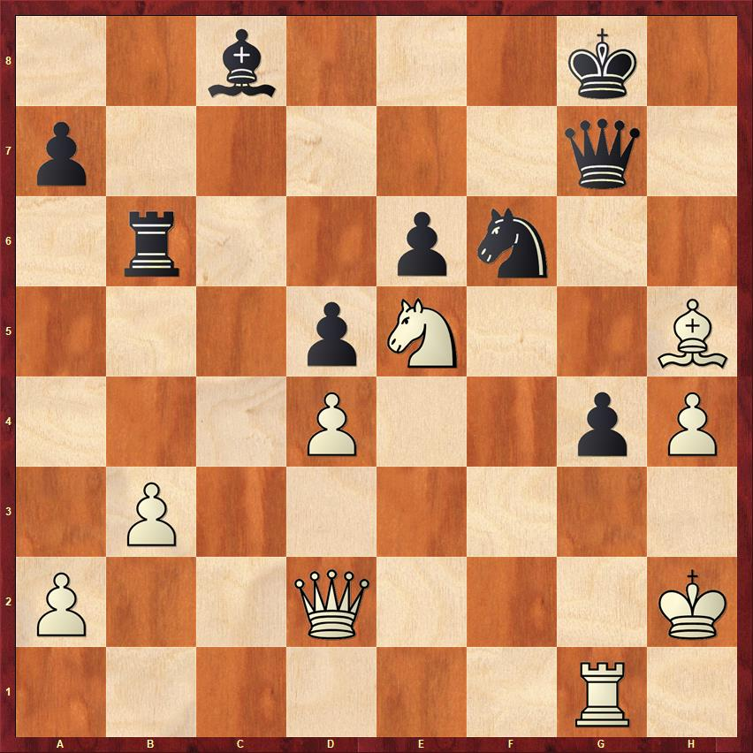

[Spannende Stellung. Es sieht so aus, dass Weiß auf Gewinn steht. ]

30...g3+! [Der einzige Zug. Nach dieser taktischen Combi von Schwarz, gewinnt Schwarz den Lh5 und dadürch auch die Partie.]

31.Kh1 [31.Txg3 Dxg3+ 32.Kxg3 Se4+–+]

31...Sxh5... –+

0–1

Philipp,Pali - Dotzer,Lukas
17.05.2020

Weiß hat einen Freibauern auf der a-Linie. Ist der Bauer eine Stärke oder eine Schwäche? Die einzige Figur, die den Bauern aufhalten kann, ist der Turm.

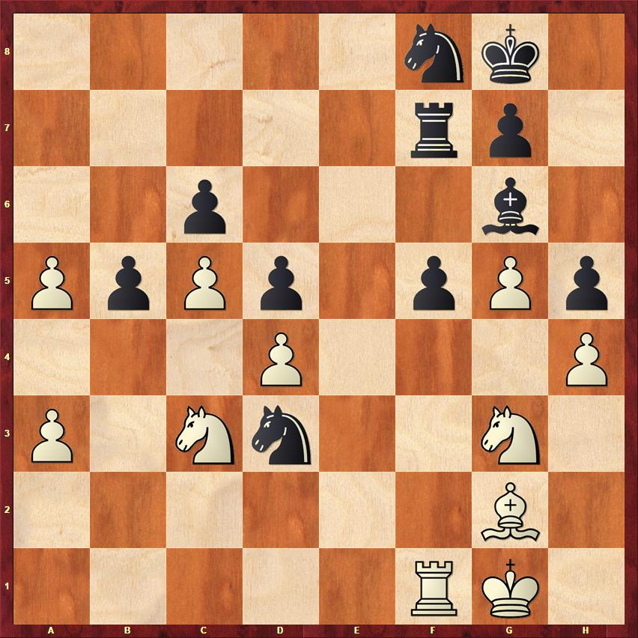

31.Sxb5! f4 [Weiß möchte nach ]
[31...cxb5 32.Lxd5, den Turm zu neutralisieren. Jetzt ist der Bauer unhaltbar. 32...Kh7 33.Lxf7 Lxf7 34.Txf5 Kg6 35.a6+–]
32.Se2 Le4 33.Lxe4 dxe4 34.Sd6 Te7 35.Sxf4 Sxf4 36.Txf4 e3 37.Kf1 e2+ 38.Ke1 Se6 39.Te4 Kf8 40.Txe2 Sxd4 41.Txe7 Kxe7 42.a6

1–0

Lerch,Johannes - Wagner,Leopold
17.05.2020

In diesen Situationen ist es normalerweise am besten die Spannung zu halten und versuchen die Figuren zu verbessern und dann im richtigen Moment die Stellung aufzumachen!

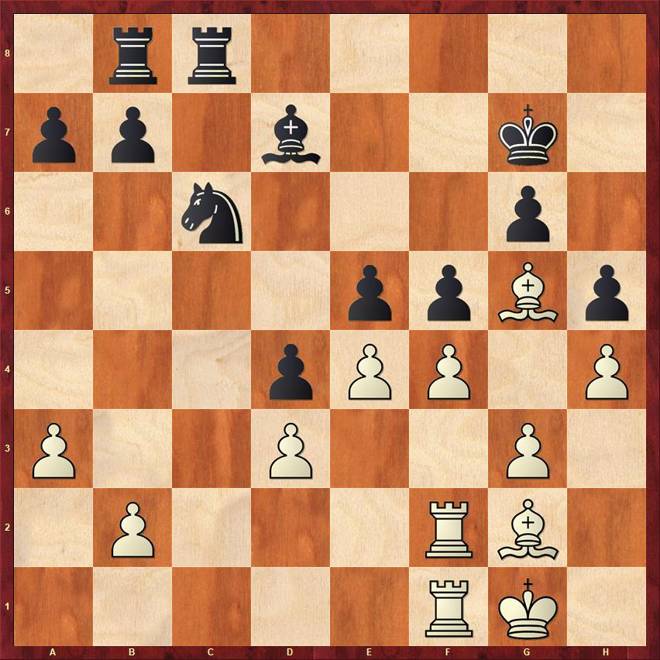

29.Lh3!? [Möglich wäre 29.b4, um den Raum zu gewinnen.]
29...exf4 30.Txf4 Tf8 [Schwarz verliert die Nerven. Das ist normal, wenn man sich in Zeitnot befindet.]
31.exf5 Lxf5 32.Lxf5 Txf5 33.Txf5 gxf5 34.Txf5± ...
½–½

Analyse FM Alman Durakovic

